

明 德 厚 学  求 是 创 新 

刘晓顺

**87**

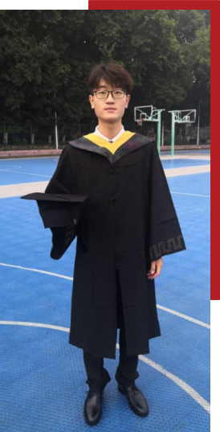

姬鹏诚

环 境 科 学 与 工 程 学 院 建 筑 环 境 与 能 源

应用工程2021届本科毕业生， 保研至清华

大 学 。 大 学 总 加 权 专 业 排 名 第 一， 公 选 课

均在90分以上， 深度中国结课论文获评 一

等 奖； 大 学 四 年 担 任 班 长， 服 务 班 级 同

学， 党 支 部 担 任 组 织 委 员； 获 国 家 奖 学 金

两 次， 获 评 校 本 科 特 优 生； 暑 期 前 往 英 国

牛 津 大 学 开 展 为 期 两 周 的 暑 期 交 流； 两 次

担 任 大 创 项 目 负 责 人， 投 稿 中 国 核 心 期 刊

一 篇； 热 心 公 益， 大 学 总 工 时1 1 4个， 获

评 校 义 工 之 星 。 参 加 社 会 实 践 活 动 获 评 校

暑期社会实践优秀团队 。

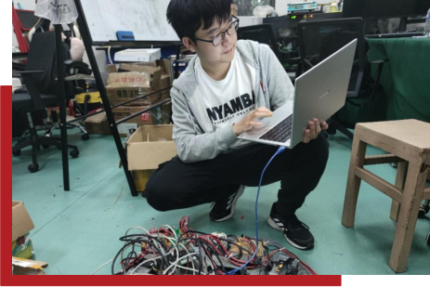

机械科学与工程学院测控技术与仪器专业2021届本科毕业生， 保研至

本校。勤学上进、乐于钻研， 加权成绩专业第一， 专业综合成绩排名第一，

获得过国家奖学金和校三好学生奖学金、特优生荣誉； 热爱科技创新， 获得

过全国大学生电子设计竞赛一等奖、全国大学生智能互联大赛三等奖、湖北

省“挑战杯”大学生课外学术科技作品竞赛特等奖 、华中科技大学“求是

杯”大学生课外学术科技作品竞赛特等奖； 喜欢阅读、骑行， 热心公益， 担

任过多次迎新志愿者， 多次参加中学生科普公益活动。

**88**

|  |  |  |  |  |
| --- | --- | --- | --- | --- |
| 明 德 厚 学  求 是 创 新  **89** | 胡云翥  机械科学与工程学院产品设计2021届本科毕业生， 保研至本校。加权成绩专业第 一， 致力于对基于用户研究的交互设计 、全链路设计与服务设计的研究； 在校期间获 “本科特 优生”称号， 两次获得国家奖学金与校 “三好学生”荣誉称号， 还获得学习优秀奖学金 、 华科中道奖学金等表彰； 自大 一 开始加入刘心雄老师工作室， 多次参与国家重点研发计划 等项目， 其中包括： 湖北省科学技术馆新馆展教工程概念设计 、九三学社省委精准扶贫点 恩施州来凤县老茶村文旅品牌设计 、华中科技大学分析与测试中心网页端设计 、基于超导 回旋加速器的质子放疗装备研发项目中仪器装备设计与空间环境设计等 。 | 机械科学与工程学院产品设计  专业2021届本科毕业生，保研至本  校 。 在本科专业学习中取得优异的  申小林  成绩， 曾三次获得校级三好学生，  一次国家奖学金和一次国家励志奖学  金； 参加国内外各类设计比赛， 获得  众多设计奖项， 参与研发实体项目三  次， 项目均已落地生产； 一直担任  班长， 为班级的进步和荣誉尽心尽  力； 善于动手， 绘画和做模型能力  强。 | **90** |  |

|  |  |  |  |  |  |
| --- | --- | --- | --- | --- | --- |
| 明 德 厚 学  求 是 创 新  李舒雅  杜宗伟  **91** | 机 械 科 学 与 工 程 学 院 工 业 工 程 专 业2 0 2 1届 本 科 毕 业 生， 保 研 至 本 校 。勤 奋 上 进， 专 业排名第二， 曾两次获评国家励志奖学金， 并获康明斯林蔚梓社会奖学金等各类奖学金 。 认真负责， 担任多级学生干部， 连续三年获评校优秀学生干部； 热心公益， 积极参加志愿 服务， 获评校级暑期实践优秀个人， 并担任了第七届世界军人运动会志愿者； 积极创新， 勇于实践， 是国家级大创项目负责人， 参加全国机器人大赛Robocon， 参加东风日产杯 -清 华 大 学I E亮 剑 比 赛 获 一 等 奖， 参 加 湖 北 省 工 业 工 程 案 例 创 新 与 应 用 大 赛 获 特 等 奖， 本 科期间参加IEEE CSCWD会议并在会上作报告 。 | 机械科学与工程学院工业工程专  业 2 0 2 1 届 本 科 毕 业 生， 保 研 至 本 校。勤奋好学， 成绩优异， 加权排名 专业第一， 获校三好学生两次， 获评 校本科特优生 、优秀毕业生 、大学生 创新创业活动优秀个人； 参加高教社 杯全国大学生数学建模竞赛 、清华 IE亮剑全国工业工程应用案例大赛 、 一汽丰田杯工业工程与精益管理创新 大赛等， 获国家级奖项三次 、省级奖 项一次； 追求德智体美劳全面发展， 擅长羽毛球 、游泳， 热心公益， 乐于 助人， 多次参与阳光俱乐部公益活 动， 获长期义工称号。 |  | **92** |  |

|  |  |  |  |  |
| --- | --- | --- | --- | --- |
| 明 德 厚 学  求 是 创 新  胡尔康  **93** | 机械科学与工程学院机械设计制造及其自动化专业2021届本科毕业生， 保研至上海交 通 大 学 。 综 合 排 名 专 业 第 一， 先 后 荣 获 国 家 奖 学 金 和 校 三 好 奖 学 金 等， 曾 任 班 级 组 织 委 员 、党支部组织委员； 积极参加数学竞赛 、亚洲工程力学竞赛、RoboMaster机甲大师 赛 、机械创新设计大赛等各类学科竞赛和科创比赛， 共获得国家级奖项四项， 省级奖项四 项， 并主持参与省级大创项目两项， 授权实用新型专利 一 项， 发明专利两项， 投稿中文核 心期刊 一 篇； 热心公益， 多次无偿献血， 暑期社会实践团队获得校优 。 | 机械科学与工程学院机械设计制造及其自动化专业2021届本科毕业生， 保研至清华大学。专业  综合排名第一， 多门课程满分， 曾担任课程助教、班级学习委员、心理委员； 获国家奖学金两次， 获 评校本科特优生； 参加全国机器人RoboMaster机甲大师赛、全国大学生智能互联创新大赛等， 获 国家级奖项三次， 省级奖项四次， 授权实用新型专利三项， 投稿北大核心期刊一篇； 擅长游泳， 热爱 阅读， 热爱公益， 参加的社会实践活动获评校暑期社会实践优秀团队， 多次参加青少年科普公益活  动。  黄琪寅 | **94** |  |

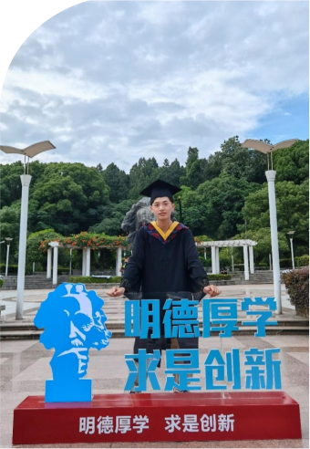

明 德 厚 学  求 是 创 新 

**95**

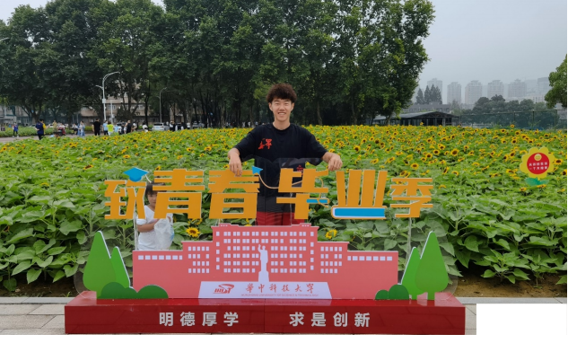

|  |
| --- |
| 程嘉 |

机械科学与工程学院机械设计制造及其自动化专业2021届本科毕业生， 保研至上海交 通 大 学 。 勤 勉 好 学， 专 业 综 合 排 名 第 三； 曾 担 任 班 级 副 班 长， 魔 术 协 会 表 演 队 主 力 成 员； 获国家奖学金两次， 获评校本科特优生； 在FOCUS团队和UROP项目中提升科研素 养， 并赴新加坡国立大学游学交流； 热爱体育锻炼， 擅长篮球 、 台球 、跑步 、游泳 、骑行 等项目； 热心公益， 参与了众多长期和短期的义工活动， 曾在第七届世界军人运动会上被 评为优秀志愿者 。

机械科学与工程学院机械设计制造

及其自动化专业2021届本科毕业生，

范嘉恩

保研至本校。勤奋好学， 专业综合排名

第八， 曾获国家励志奖学金、校三好学

生 、求是奖学金等； 积极参加学生工

作， 曾担任班级文体委员在校学生会文

艺部工作， 荣获校学生会部门之星荣誉

称号与优秀共青团员荣誉称号； 运动方

面， 擅长乒乓球、羽毛球等球类运动；

热心公益， 连续两年参加暑期社会实践

并两次获评校暑期社会实践优秀队伍，

多次前往养老院关爱孤寡老人。



**96**

|  |  |  |  |  |  |
| --- | --- | --- | --- | --- | --- |
| 明 德 厚 学  求 是 创 新  **97** | 匡浩民  机械科学与工程学院机械设计制造及其自动化专业2021届本科毕业生， 保研至上海交 通大学 。积极上进， 专业综合成绩位于年级前列， 荣获特优生、国家励志奖学金 、校三好 学生等荣誉； 主动担任班级课代表及宣传委员， 热心服务同学， 充分发挥共产党员的先锋 模范作用； 积极参加科创比赛， 曾获机器人世界杯大赛三等奖 、美国大学生数学建模大赛 一 等奖， 大学生创新创业项目以优秀等级结项， 并赴新加坡国立大学 、南洋理工大学进行 访学交流， 热衷公益， 积极参加学校义工活动， 并赴陕西合阳支教三周， 长期参与留守儿 童 一 对 一 帮扶 。 | 机械科学与工程学院机械设计制造  及其自动化专业2021届本科毕业生， 赴佐治亚理工学院深造 。加权成绩前 3%， 曾获得国家奖学金 、校三好学 生、优秀共青团员、歌尔奖学金、求是 奖学金、学优奖学金等荣誉； 以第一作 者与第三作者发表英文学术EI会议论文 各一 篇， 参与国家级大创研究项目一 项； 参与佛罗里达大学工业与系统工程 系暑期科研；参与新加坡国立大学工业 系统工程与管理系暑期项目并获得优秀 结课证书与表彰信；积极参加各类义工 活动与义务献血。 | 王逸峰 | **98** |  |

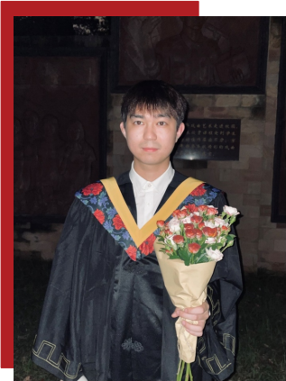

明 德 厚 学  求 是 创 新 

吴天宇

**99**

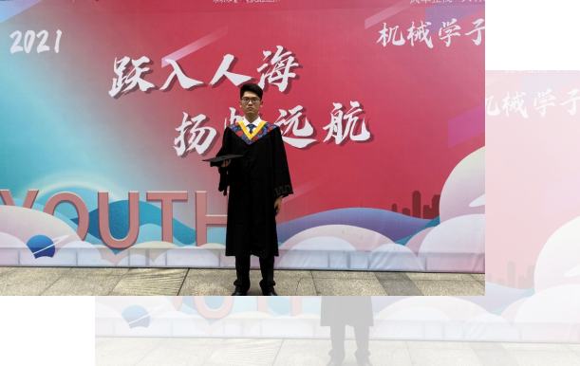

机 械 科 学 与 工 程 学 院 机 械 设 计 制 造 及 其 自 动 化 专 业2 0 2 1届 本 科 毕 业 生， 保 研 至 本 校 。加权成绩排名前5%， 多次获得校三好学生 、学习优秀奖学金、特优生等荣誉； 加入机 械创新基地科创团队， 并跟随团队多次参加国家级赛事， 获得全国 一 等奖， 作为负责人领 导开展了 一 项大创项目， 同时参与了其两项国家级大创项目； 积极参加学生工作， 担任班 级组织委员并加入了院学生会学术创新部， 组织相关院系活动 。

机械科学与工程学院机械设计制造及其自

动化专业2021届本科毕业生， 保研至上海交通

周翔宇

大学。刻苦努力， 勤奋上进， 专业综合排名年级

第五， 曾获三次国家奖学金和校三好学生， 获本

科特优生， 大学生创新创业活动优秀个人， 校三

好学生标兵等荣誉称号； 勇于创新， 实践能力突

出， 参加全国大学生机器人大赛， 曾获全国一等

奖， 全国三等奖等三次国家级奖项， 作为主要负

责人， 完成一项省级大创项目， 一项国家级大创

项目，并获优秀结题；曾参加启明学院-英国曼

彻斯特大学暑期交流项目； 团结同学， 乐于助

人， 获评两次优秀共青团员， 两次优秀共青团干

部， 曾担任校义工部项目部部长， 热爱公益， 获

武汉市地铁十佳志愿者、一星级文明志愿者。

**100**



明 德 厚 学  求 是 创 新 

**91**

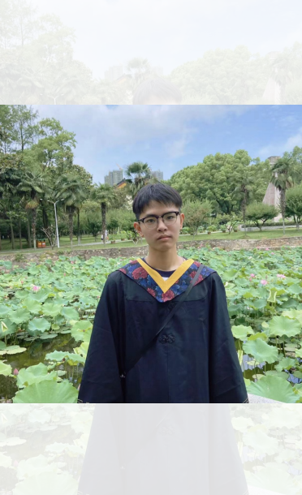

姚海明

机械科学与工程学院测控技术与

仪器专业2022届本科毕业生， 保研

至 清 华 大 学 。 他 爱 国 爱 校， 思 想 正

直， 本科期间加入中国共产党， 并担

任测控1801班班长 。他学习主动积

极， 追求卓越， 本科期间专业成绩名

列前茅， 并获校三好学生标兵、本科

特优生 、国家奖学金 、优秀毕业论文

等各级荣誉奖励十余项； 他积极投身

课外科创， 获国际级国家级、省级等

学科竞赛奖励七项， 并主持结题国家

级 大 创 一 项； 他 立 志 科 研， 敢 于 创

新， 本科期间以第一 或第二作者发表

SCI/EI论文四篇， 获批国家专利 一

项， 软件著作权一项。

**92**



明 德 厚 学  求 是 创 新 

**93**

机 械 科 学 与 工 程 学 院 产 品 设 计 专 业

唐 日 彤

2022届本科毕业生， 保研至中国传媒大

学 。她是学习刻苦， 成绩突出的学习积极

分 子， 专 业 排 名 名 列 前 茅； 她 是 钻 研 科

学， 持之以恒的探索者， 作为省级大创项

目“面向互联网时代媒介融合的中华传统

文 化 设 计 研 究—— 以 弟 子 规 儿 童 绘 本 为

例 ”的 项 目 负 责 人， 结 题 时 取 得 优 秀 成

绩； 省级大创项目“针对摆脱手机依赖的

界面设计研究”结题审核优秀； 多次参与

“中国大学生计算机设计大赛”获得了国

家二等奖省级一 等奖的成绩； 还参与“国

际用户体验创新大赛”等多类学科竞赛都

取得了不错的成绩； 临近毕业， 她还获评

优秀毕业设计 (论文) 奖。

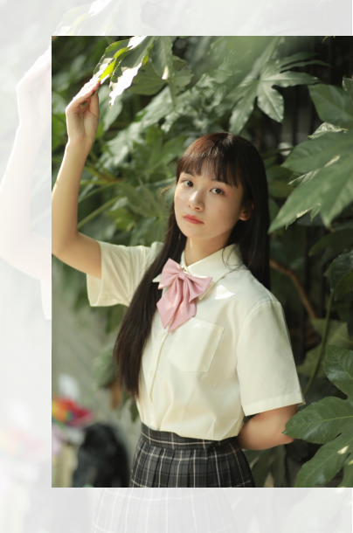

姚婉冰

机械科学与工程学院产品设计专

业2022届本科毕业生， 保研至同济

大学 。她是学习刻苦， 成绩优异的好

学生， 加权成绩排名年级第一， 曾获

评国家奖学金 、学习特优生 、校三好

学生等荣誉； 她是在专业领域不断追

求的探索者， 曾在大学生计算机设计

大 赛 、 “ 求 是 杯 ” 、 “ 互 联 网

+” 、“学院派奖” 、明基全国高校

创意征集大赛 、中国 · 东方文化创意

大赛以及中国高校美术作品学年展等

赛事中取得不错的成绩， 同时参与多

个大创项目， 取得了一 系列优秀的创

新成果。

**94**

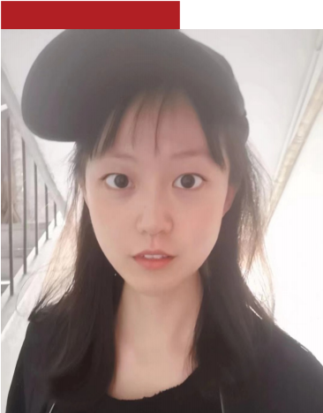

明 德 厚 学  求 是 创 新 

**95**

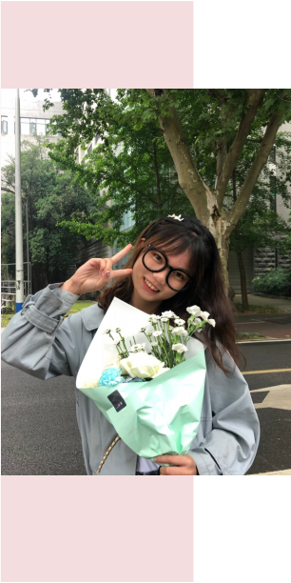马 文 欣

机 械 科 学 与 工 程 学 院 工 业 工 程 专 业 2022届本科毕业生， 保研至本校 。她是 工作认真负责的团支书， 带领所在班级团 支部获评“优秀团支部”， 并多次获评校 优秀学生干部和校优秀共青团干部； 她是 努力上进， 学习成绩优异的好学生， 专业 排名名列前茅， 曾获评国家奖学金 、校三 好学生等荣誉； 她是勇于将理论应用于实 践的运筹与优化团队队长， 曾获美国大学 生数学建模竞赛M奖 、第十五届“东风日 产杯”清华IE亮剑全国工业工程应用案例 大赛一 等奖 、宁德新能源科技有限公司实 习最佳项目奖； 临近毕业， 她还获评优秀 毕业设计 (论文) 奖。

吴丹彤

机 械 科 学 与 工 程 学 院 工 业 工 程 专 业

2022届本科毕业生， 保研至清华大学 。她

是学习刻苦， 成绩优异的好学生， 加权成

绩排名年级第 一， 曾获国家奖学金 、本科

特优生等荣誉； 她是对科研持之以恒的探

索者， 在HUST _ BCI实验室研究过心电

数据的对抗防御， 曾获美国大学生数学建

模竞赛 一 等奖等1项国际级奖项 、1项国家

级奖项与1项省级奖项， 完成省级创新项目

一 项； 她 是 积 极 创 新， 勇 于 实 践 的 “ 先

锋”， 是深圳科创学院 一 年制的学员， 在

创 新 团 队 运 筹 与 优 化 、 联 创 团 队 均 有 产

出； 她还是追求奉献， 具有 一 定领导力的

组 织 者， 在 学 生 会 人 力 资 源 部 组 织 学 代

会 、第一次团体大会等大型校级活动。

**96**

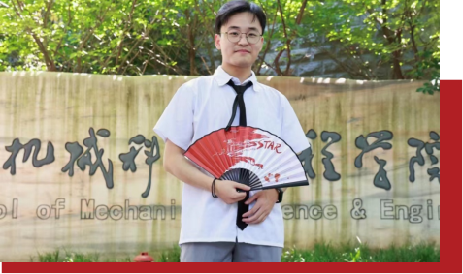

明 德 厚 学  求 是 创 新 

杨 世 龙

林昌义

**97**

机械科学与工程学院机械设计制造及自动化专业2022届本科毕业生， 保研至本校 。他担 任班级团支书4年， 成效突出善始善终， 带领班级屡获“优秀团支部” 、“活力团支部”等荣 誉， 获得优秀学生干部 、优秀共青团干部等荣誉； 他潜心科研， 在大三时带领完全由本科生组 成的小队完成研究项目， 并以第一作者发表论文， 收录在SCI JCR Q2分区的期刊， 论文被 遴选为OSA协会“Spotlight”亮点文章进行推介， 并获得“Top Download”荣誉， 以 第一 发明人成功申请国家专利一项， 以优秀评级完成两项省级创新项目； 他努力学习， 成绩优 异， 获得三次国家级奖学金 、三好学生 、各类社会奖学金等荣誉； 临近毕业， 他的毕业设计获 得了优秀评级。

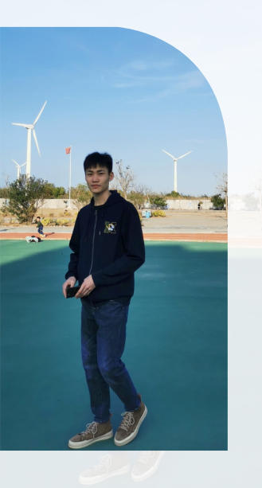

机械科学与工程学院机械设计制造

及其自动化专业2022届本科毕业生，

保研至清华大学 。他是学习刻苦， 成绩

优 异 的 好 学 生， 曾 三 次 获 评 国 家 奖 学

金， 并获“本科特优生”和“优秀毕业

生”等荣誉； 他积极参与科创竞赛， 自

大一便加入“狼牙”机器人团队， 获得

全国“高教杯”制图大赛个人赛与团体

赛一等奖 、“Robomaster”机器人

大 赛 二 等 奖 等6项 国 家 级 奖 项 和2项 专

利； 他还辅修计算机科学与技术专业，

扩展自己的知识面， 提高运用交叉学科



知识的能力， 为未来进行科研工作打下

坚实基础。

**98**

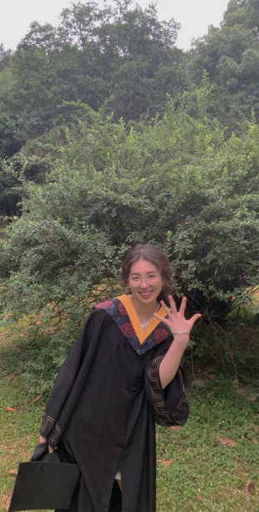

明 德 厚 学  求 是 创 新 

**99**

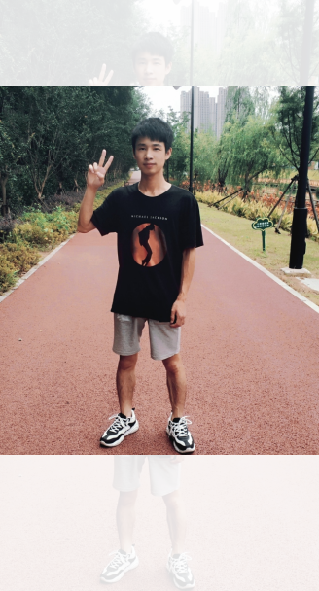

邓 定 选

机械科学与工程学院机械设计制造及

其自动化专业2022届本科毕业生， 保研 至本校 。他是学习态度认真 、不服输的追 梦者， 及时总结自己的不足， 调整学习策 略， 在专业学习方面取得突出的成绩， 专 业排名名列前茅； 他是勇于踏出舒适圈 、 不甘平凡的探索者， 积极参加科创团队 、 专注科创比赛， 投身科研， 与同学合作发 表SCI论文一 篇； 他是乐于奉献 、团结同 学的优秀青年， 广泛参与义务活动， 在义 务活动中锻炼自己的个人能力； 他曾获得 国家奖学金 、校三好学生 、华星光电奖学 金等多项荣誉， 临近毕业， 他还出色完成 了本科毕业设计， 获评优秀毕业设计 ( 论 文) 奖。

机械科学与工程学院机械设计

制 造 及 其 自 动 化 专 业2 0 2 2届 本 科

毕业生， 保研至清华大学 。她是学

习刻苦 、成绩优异 、乐于助人的班

级心理委员， 其综合加权成绩排名

年级第六， 曾两次获评国家奖学金

和三好学生奖学金， 并获康明斯奖

|  |
| --- |
| 学金； 她积极创新 、勤于实践， 并  李丹  勇于跳出舒适圈， 曾获全国大学生  机 器 人 大 赛 全 国 三 等 奖 等2项 国 家  级 奖 项 与 2 项 省 级 奖 项 ， 荣 获 |

C h i n a M a k e r团 队 优 秀 成 员 称

号； 她是钻研科学 、持之以恒的探

索者， 发表SCI论文两篇， EI论文

一 篇， 并有一项专利在审。

**100**

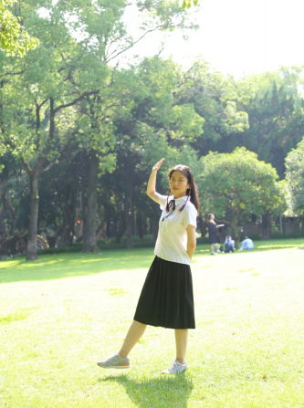

明 德 厚 学  求 是 创 新 

**101**

机械科学与工程学院机械设计制造

及 其 自 动 化 专 业2 0 2 2届 本 科 毕 业 生 ， 保研至上海交通大学 。他曾担任机械学 院社会实践部部长， 带领部门在志愿服 务和寒暑假社会实践中获得校级 、院级 多项荣誉； 他是学习刻苦， 成绩优异的 好学生， 加权成绩排名年级第三， 曾三 次获评国家励志奖学金以及校三好学生 称号， 并成为2020年度本科特优生， 曾获全国成图大赛 一 等奖国家级奖项， 在CHINAMAKER团队期间产出一 项 发明专利； 他还是追求奉献， 坚持以身 作 则 的 志 愿 者， 策 划 、 参 与 了 盲 校 支 教 、小学科普 、义务植树等多项志愿活 动， 并积极带动身边同学一起参与。

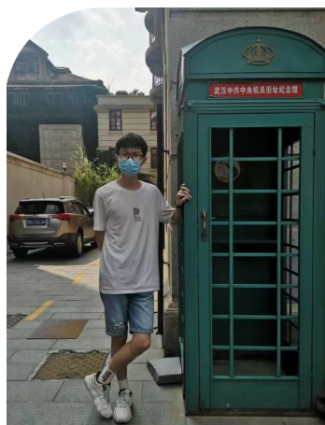缑 英 杰

她是既能带动他人同时自身刻苦学习的 学习委员， 加权成绩逐年上升， 综合排名专 业第一； 她是为群众服务也为党员服务的党 支部书记， 带领本科2018级第七党支部每 月认真开展主题党日活动； 她是学院学生会 权益部负责人， 服务他人 、提升自我； 她是 学校学生工作部学业发展支持中心的朋辈导 师， 为 群 众 办 实 事， 为 港 澳 台 学 子 答 疑 解 惑 。 她 是 校 级 大 学 生 创 新 创 业 活 动 优 秀 个 人， 曾获得全国大学生先进成图技术与产品

机械科学与工程学院机械设计制造及其自 动化专业2022届本科毕业生， 保研至上海交 通大学。

任萌

建模创新大赛等6项国家级奖项和3项省级奖

项， 曾被选拔为学习特优生进行培养， 曾赴

日本访学智能工厂； 她是FOCUS团队骨干

成员， 曾获得校机器人大赛等3项校级奖项 和3项院级奖项。



**102**



明 德 厚 学  求 是 创 新 

金 宁 龙

**103**

机械科学与工程学院机械设计制造及其自动化

专业2022届本科毕

机械科学与工程学院机械设计制造及其自动化

专业2022届本科毕业生， 保研至上海交通大学。

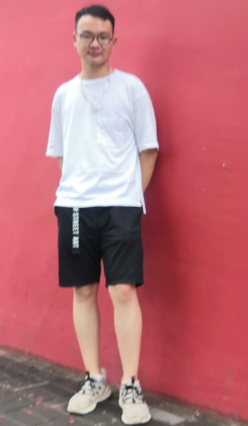课程学习中， 他勤奋刻苦， 成绩优异， 加权成绩位 列年级第二， 曾两次获评国家奖学金， 并获蒲公英 奖学金、校特优生等荣誉； 科创竞赛中， 他灵活创 新， 攻于实践， 成果众多， 曾获全国机械创新设计 大赛 一 等奖 、全国大学生机器人Robocon大赛 一 等 奖 等 4 项 国 家 级 奖 项， 并 作 为 参 与 人 在 2021年中国力学大会上发表会议论文《基于肺部 位分区域吸入给药效率分析的呼吸系统疾病个体化 诊疗方法》； 学生工作中， 他团结合作， 广泛参 与， 在校学生会中完成10次以上校级调研项目， 并作为2022届班委， 帮助班级获评“校优良学风 班”； 四年结尾， 他以“优秀”成绩完成了毕业设 计， 给本科生活画上圆满句号。